 | ΤΕΙ Ανατολικής Μακεδονίας και Θράκης
Τμήμα Μηχανικών Πληροφορικής
ΠΤΥΧΙΑΚΗ ΕΡΓΑΣΙΑ
<<Ένας τεχνητός δάσκαλος μαθηματικών που βασίζεται σε προφορικούς διαλόγους>>
Χαράλαμπος Ζερβούλης
Α.Μ: 3414
Επιβλέπων: Καθηγητής Ελευθέριος Μωυσιάδης

Πρόλογος
Την τελευταία δεκαετία με την πρόοδο της τεχνολογίας υπολογιστών άρχισε να αναπτύσσεται η ανάγκη για ρομποτικούς ομιλητές ή chatbots. Τέτοιου είδους ομιλητές αναπτύσσονται από πολλές εταιρίες σήμερα. Αυτή η εργασία θα παρουσιάζει έναν ρομποτικό ομιλητή για τα βασικά μαθηματικά πρωτοβάθμιας εκπαίδευσης.

Ευχαριστίες
Θέλω να ευχαριστήσω των κύριο Ελευθέριο Μωυσιάση για τις πολύ χρήσιμες υποδείξεις και την καθοδήγηση του στο πλαίσιο της εργασίας.

Περίληψη
Στην εργασία που ακολουθεί, θα κατασκευάσουμε ένα προσαρμοσμένο chatbot στο μάθημα των μαθηματικών για μαθητες πρωτοβάθμιας εκπαίδευσης.
Το chatbot θα μπορεί να κατανοήσει αριθμητικές εκφράσεις και θα κάνει χρήση της τεχνολογίας αναγνωρίσεως ομιλίας.
Αναπτύξαμε μία πλήρη εφαρμογή με διεπαφή χρήστη και όλες τις απαραίτητες λειτουργίες για ένα πλήρες λειτουργικό chatbot για μαθηματικά πρωτοβάθμιας εκπαίδευσης που παρουσιάζεται στην ενότητα 5. Επίσης αναπτύξαμε και ένα βοηθητικό δυναμικό πλαίσιο παρουσίασης των λύσεων ( τύπου λευκοπίνακα ) που το ονομάσαμε whiteboard API.
Στο αντικείμενο των chatbots για τα μαθηματικά υπάρχει πολύ λίγος ανταγωνισμός και θα αναφερθούμε σε αυτόν στην ενότητα 2. Η κατασκευή ενός chatbot για μαθηματικά κρύβει κινδύνους για αυτόν που θα προσπαθήσει να το υλοποιήσει. Κίνδυνοι όπως, της διαχείρισης κειμένων και κάποια πρακτικά αδιέξοδα που θα πρέπει να ξεπεραστούν οι οποίοι θα αναλυθούν στην ενότητα 3.

Πίνακας Περιεχομένων
Table of Contents
Ενότητα 1. Εισαγωγή 6
Ενότητα 2. Υφιστάμενη κατάσταση 8
H Amy 8
O Ramanujan 10
Ενότητα 3. Απαιτήσεις Χρήστη – Σχεδιασμός 11
Λειτουργικές Απαιτήσεις 11
Το top-menu 11
Νέες τεχνολογίες 11
Menu του χρήστη 12
Το whiteboard 13
Μη-Λειτουργικές Απαιτήσεις 13
Διαγράμματα 13
Ενότητα 4. Παρουσίαση 15
Λειτουργία Top-Menu #1: Η επιλογή βαθμού δυσκολίας 16
Λειτουργία Top-Menu #2: Η επιλογή τύπου πράξης 16
Λειτουργία Top-Menu #3: Η επιλογή αριθμού 17
Πρώτη επαφή του μαθητή με τον Mathew 17
Γραπτές εντολές ελέγχου 19
Μενού του χρήστη(User Menu) 20
Το WhiteBoard API 22
Πρόσθεση & αφαίρεση 22
Πολλαπλασιασμός 25
Διαίρεση 25
Ενότητα 5. Τεχνικό υπόβαθρο 27
Η Javascript 27
Η rivescript 27
Μετατροπές και διαχείριση εκφράσεων 27
Ορθή στοίχιση ενδιάμεσων αποτελεσμάτων whiteboard 31
Μεγάλα δεκαδικά 32
Ενότητα 6. Συμπεράσματα – Βελτιώσεις, Προσθήκες 33
Παράρτημα 1. User Manual 33
Βιβλιογραφία 36
Επίλογος 37
Στοιχεία Εισόδου στο Server του TEI 37

Ενότητα 1. Εισαγωγή

Η εκπαίδευση είναι μια δύσκολη υπόθεση για τους εκπαιδευτικούς, η χρήση κάθε διαθέσιμου εκπαιδευτικού εργαλείου καθίσταται απαραίτητη για την βελτίωση στην ποιότητα της μάθησης. Στον 21ο αιώνα, η τεχνολογίες εκπαιδευτικού λογισμικού έχουν τραβήξει το ενδιαφέρων μεγάλων εταιρειών και κυβερνήσεων, για την εκπαίδευση των νέων υπάλληλων και των μαθητών σε ιδιωτικά και δημόσια σχολεία. Το νέο αυτό εργαλείο εκπαίδευσης έχει βελτιώσει σε μεγάλο βαθμό το πλήθος και την ποιότητα της μάθησης. Με το εκπαιδευτικό λογισμικό γίνεται εξοικονόμηση χρόνου, περιμένοντας σε πολλές περιπτώσεις πολύ καλύτερα αποτελέσματα, χωρίς να απαιτείται η προσωπική επαφή του εκπαιδευτή και του εκπαιδευόμενου, που καθίσταται εφικτό με την χρήση του ίντερνετ.
Η αναζήτηση στο ίντερνετ είναι ο ποιο διαδεδομένος και δημοφιλής τρόπος ενημέρωσης και ψυχαγωγίας όμως χρησιμοποιείται και για την μάθηση και την πληροφόρηση από τους ιντερνετικούς μαθητές, άλλους εμάς και τους ιντερνετικούς δασκάλους, αυτούς που ανεβάζουν το εκπαιδευτικό περιεχόμενο στο ίντερνετ.
Υπάρχει ένας ποιο εύκολος τρόπος να αναζητήσεις ή να σερφάρεις στο ίντερνετ, είναι με την χρήση των ιντερνετικών chatbot. Η MEENA [βιβλ.5] είναι ένα chatbot τεχνητής νοημοσύνης που αναπτύσσεται από την εταιρεία GOOGLE [βιβλ.6]. Θα μπορεί να απαντήσει σε φωνητικές ερωτήσεις, χρησιμοποιώντας τις δυνατότητες της GOOGLE, κάνοντας την αναζήτηση εκπαιδευτικού περιεχομένου στο ίντερνετ πολύ ευκολότερη για όλους.
Υπάρχουν και chatbot ειδικού σκοπού σαν αυτά που χρησιμοποιούνται από τα μέσα κοινωνικής δικτύωσης, όπως το Twitter [βιβλ.7] για να γίνεται το ξεκίνημα ενός νέου θέματος προς συζήτηση όπου θα ακολουθήσουν οι αληθινοί χρήστες ή την θετική αξιολόγηση προϊόντων και υπηρεσιών που ενδέχεται να διαφημίζονται μετά πληρωμής.
Εμείς αναπτύξαμε έναν δάσκαλο προπαίδειας και μάθησης βασικών μαθηματικών με την τεχνολογία των chatbot με το όνομα Mathew. Ο Mathew δέχεται ερωτήσεις από τον μαθητή και θέτει ερωτήσεις στον μαθητή. Οι ερωτήσεις που γίνονται στον μαθητή ακολουθούν την λογική της επανάληψης ως μητέρας της μάθησης και καλύπτουν την πρόσθεση, αφαίρεση, τον πολλαπλασιασμό και την διαίρεση. Ο μαθητής μπορεί να διαλέξει σε ποιο από αυτά θέλει να εξασκηθεί και να διαλέξει έναν συγκεκριμένο αριθμό της επιλογής του από τους δοθέντες, τον αριθμό ένα έως τον εννιά από την διεπαφή του χρήστη [Εικόνα 7], στον οποίο μπορεί να έχει ο ίδιος ελλείψεις. Δίνεται η δυνατότητα επιλογής βαθμού δυσκολίας όπου ο μαθητής εξετάζεται από το Mathew σε μεγαλύτερους αριθμούς. Οι λανθασμένες απαντήσεις του μαθητή αποθηκεύονται σε βάση δεδομένων καθώς και το πλήθος των σωστών απαντήσεων. Παρέχεται καρτέλα με τις λανθασμένες απαντήσεις του μαθητή καθώς και πίνακας βαθμολογίας που περιέχει τις σωστές απαντήσεις και συγκεκριμένα αν αυτές αφορούν την πρόσθεση, αφαίρεση, πολλαπλασιασμό ή την διαίρεση. Ο μαθητής μπορεί να δημιουργήσει λογαριασμό ή να χρησιμοποιήσει τον Mathew ως επισκέπτης. Ο Mathew διαθέτει ένα whiteboard, μια βοηθητική εφαρμογή με σκοπό να διδάξει τον τρόπο με τον οποίο γίνονται οι αναφερόμενες πράξεις. Στο whiteboard, o Mathew, παρουσιάζει στον μαθητή όλα τα βήματα μιας πράξης και τον δρομολογεί στο τελικό αποτέλεσμα. Επιπλέον, παρέχει συμπληρωματικά σχόλια με σκοπό να βοηθήσει τον μαθητή στην κατανόηση των πράξεων.
Ο Mathew είναι ένα chatbot στο οποίο ο χρήστης απαντάει αναπτύσοντας κείμενο για την εκμάθηση μαθηματικών. Οι απαντήσεις που δίνει ο μαθητής στις ερωτήσεις που του γίνονται, είναι ανάπτυξης. Ο μαθητής μπορεί να γράφει έναν μεγάλο διάλογο και κάπου μέσα στον διάλογο να δώσει την σωστή απάντηση. Ο Mathew ανιχνεύει την απάντηση και παράγει την δική του απάντηση στον μαθητή. Ο μαθητής μπορεί να δώσει εντολές στον Mathew με την χρήση της γραφής, που σημαίνει ότι δεν περιορίζεται στην χρήση αποκλειστικα της διεπαφής. Ο Mathew θα μπορούσε να ενσωματωθεί με άλλα chatbots που επίσης χρησιμοποιούν ανάπτυξη κειμένου(text) με την προυπόθεση οτι είναι και αυτά σχεδιαμένα με την rivescript. Ο Mathew χρησιμοποιεί αναγνώριση ομιλίας και σύνθεση ομιλίας(Βιβλ.4) που δεν μπορεί το chatbot Amy (Βιβλ.1) που είναι βασισμένο σε απαντήσεις πολλαπλών επιλογών για το οποίο θα αναφερθούμε στην ενότητα 2. Δεν βρέθηκαν άλλα chatbot φτιαγμένα αποκλειστικά για μαθηματικά που να κάνουν χρήση της αναγνώρισης ομιλίας.
Υπάρχουν και άλλα chatbot αποκλειστικα για μαθηματικά σαν τον Mathew, όπως είναι η Amy, το chatbot για όλα τα μαθηματικά, με ανταπαντήσεις τύπου dynamic, word Question, Graph question σε βασικά μαθηματικά και έννοιες, σε μορφή πολλαπλής επιλογής. Στην ενότητα 2 θα παρουσιαστούν περισσότερες πληροφορίες για τη Amy. Στην ενότητα 3 θα δούμε τα κομβικά σημεία της σχεδίασης του κώδικα. Στην ενότητα 4 θα δούμε τις λειτουργικές και τις μή-λειτουργικές απαιτήσεις της εργασίας. Στην ενότητα 5 θα δούμε την αναλυτική παρουσίαση του τελικού προϊόντος και τέλος θα μιλήσουμε για ιδέες για το μέλλον της εργασίας.

Ενότητα 2. Υφιστάμενη κατάσταση

H Amy
Η Amy είναι ένα chatbot αποκλειστικα για μαθηματικά [Βιβλ.1]. Η διεπαφή του χρήστη της Amy είναι φιλική και εύχρηστη. Καλύπτει πολλές μαθηματικές πράξεις Dynamic Teaching, world Questions and Graphs. Οι απαντήσεις που δίνει ο μαθητής δεν είναι γραπτές. Η Amy είναι σχεδιασμένη να δίνει στον μαθητή μια σειρά προκαθορισμένων επιλογών. Ο μαθητής έχει πιθανότητα να διαλέξει την σωστή απάντηση κάθε φορά, χωρίς να ξέρει ποια είναι η σωστή, στην περίπτωση αυτή ο μαθητής λαμβάνει προσωρινή ικανοποίηση χωρίς να έχει καταλάβει για ποιο λόγο είναι σωστή η απάντηση που τυχαία έδωσε στην ερώτηση. Η Amy έχει την ικανότητα να θυμάται σε ποιες ερωτήσεις ο χρήστης απάντησε σωστά και να αποφεύγει να επαναλάβει τις ίδιες, δίνοντας έμφαση στις ερωτήσεις όπου ο μαθητής έχει ελλείψεις, σε αυτές δηλαδή που απάντησε λανθασμένα. Ο κίνδυνος εδώ είναι ότι ο μαθητής θα μπορούσε να πέσει θύμα της δικιάς του καλοτυχίας, απαντώντας στην τύχη σωστά σε μια ερώτηση που δεν ξέρει αν είναι και γιατί είναι η σωστή και μπορεί να οδηγήσει τον μαθητή σε λανθασμένες εντυπώσεις για τον εαυτό του.

Σε γράφους(Graph) η Amy κάνει στον μαθητή ερωτήσεις παρατήρησης, όπως φαίνεται στην παρακάτω εικόνα 1
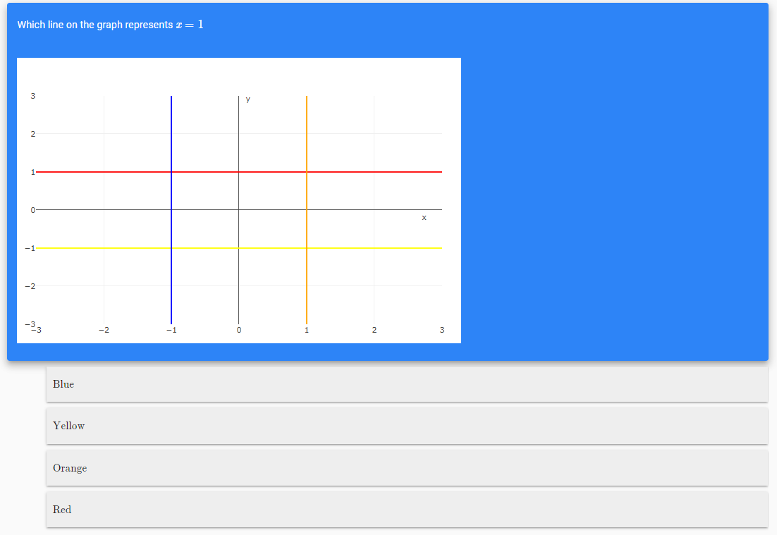Εικονα 1: Ερώτηση Graph question από το chatbot Amy
Η Amy στην πράξη φαίνεται στην εικόνα 2 όπου ο μαθητής απάντησε λανθασμένα στην ερώτηση πολλαπλής επιλογής, με πιθανότητα τυχαίας σωστής απάντησης 33% και έλαβε υποδείξεις από την Amy . Μετά έχει μια δεύτερη ευκαιρία να απαντήσει σωστά. Αυτήν την φορά ο μαθητής ξέρει ποια από τις απαντήσεις είναι λανθασμένη και απαντάει με πιθανότητα τυχαίας σωστής απάντησης 50%. Ο σκοπός είναι ο μαθητής από μόνος του να διαλέξει, έστω και μετά από πολλές προσπάθειες, την σωστή απάντηση.
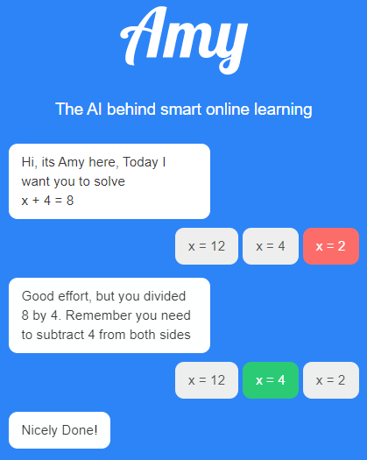
Εικονα 2: Παράδειγμα χρήσης της Amy

O Ramanujan
Υπάρχει και ο Ramanujan, είναι ένα BOT αλλά δεν είναι chatbot. O Ramanujan [Βιβλ.12] είναι μία επέκταση του φιλομετρητή GOOGLE CHROME [βιβλ.13]. Ο χρήστης του Ramanujan διαλέγει το είδος πράξης που επιθυμεί να ρωτήσει το ΒΟΤ. Τα είδη πράξεων που καλύπτει ο Ramanujan είναι η απλούστευση(Simplify), την πράξη με αγνώστους(Factor), την παράγωγο(Derive), τα ολοκληρώματα(Intergrate) και τις απλές πράξεις(Evaluate) [Εικόνα 3]

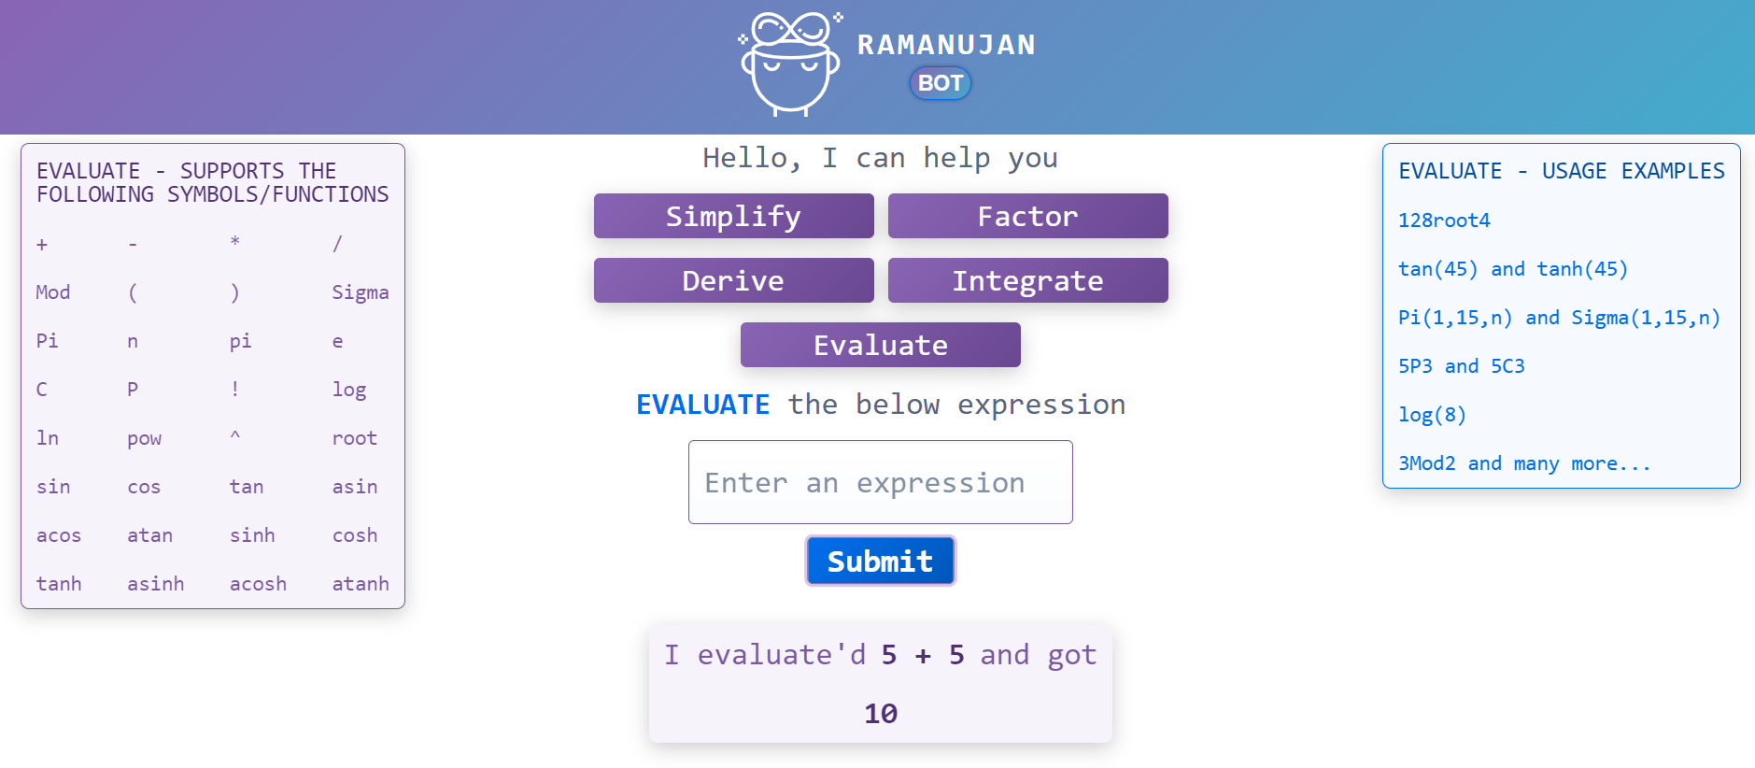
Εικόνα 3: Ο Ramanujan
Οι απαντήσεις που επιστρέφει ο Ramanujan στον χρήστη είναι λεκτικές και αριθμητικές σαν φράσεις που τυπικά θα επέστρεφε ένα chatbot.
Θα λέγαμε ότι ο Ramanujan είναι σαν ένα επιστημονικό κομπιουτεράκι που απαντάει στον χρήστη με λεκτικές εκφράσεις. Παρόλα αυτά, σε κάποιο βαθμό, το ίδιο ακριβώς πράγμα υλοποιεί και ένα chatbot για μαθηματικά.

Ενότητα 3. Απαιτήσεις Χρήστη – Σχεδιασμός

Λειτουργικές Απαιτήσεις

Το top-menu
Σε πρώτη φάση το chatbot πρέπει να λαμβάνει από τον χρήστη, το επίπεδο δυσκολίας (εύκολο, δύσκολο), το είδος πράξης (πρόσθεση, αφαίρεση, πολλαπλασιασμός, διαίρεση) και έναν συγκεκριμένο αριθμό από το 1 έως το 9 [εικόνα 4]. Το επίπεδο δυσκολίας είναι απαραίτητο για μαθησιακούς λόγους, ελέγχου του μαθησιακού φόρτου, ώστε ο μαθητής να μπορεί να διαλέξει το επίπεδο δυσκολίας ανάλογα με τις μαθησιακές ανάγκες του. Ο μαθητής μπορεί να διαλέξει σε ποια μαθηματική πράξη και σε ποιόν από τους δοθέντες αριθμούς, αυτός επιθυμεί να κάνει εξάσκηση ή να εξεταστεί.

Νέες τεχνολογίες

Φωνητική Επικοινωνία
Αρκετά chatbots επικοινωνούν αποκλειστικά μέσω κειμένου. Σε αυτήν την περίπτωση τόσο οι φράσεις του χρήστη όσο και οι αποκρίσεις του chatbot παρέχονται με την μορφή κειμένου. Ωστόσο συχνά αξιοποιούνται και διαφορετικά κανάλια επικοινωνίας όπως η φωνητική επικοινωνία [βιβλ. 4], η εισαγωγή εικόνας ή η επιλογή από τον χρήστη από ένα σύνολο προκαθορισμένων απαντήσεων [βιβλ.1].
Στην περίπτωση του Mathew, η υποστήριξη φωνητικής επικοινωνίας κρίνεται αναγκαία καθώς απευθύνεται σε μαθητές των πρώτων τάξεων του δημοτικού με περιορισμένες δυνατότητες γραφής και ανάγνωσης όπου η γραπτή επικοινωνία αναμένεται να διαμορφώσει ένα δυσλειτουργικό περιβάλλον και να οδηγήσει σε αποτυχία αποτελεσματικής αξιοποίησης του Mathew.
Πρέπει να υπάρχει η δυνατότητα χρήσης της λειτουργίας αναγνώρισης ομιλίας από τον μαθητή, με τη χρήση μικροφώνου και να υπάρχει η δυνατότητα χρήσης φωνητικού αφηγητή (speech synthesis).

Menu του χρήστη
Θα πρέπει ο χρήστης να μπορεί να κάνει λογαριασμό ή να μπορεί να κάνει ελεύθερη χρήση του προϊόντος.
Αν ο χρήστης κάνει λογαριασμό, κάθε φορά που κάνει είσοδο και χρησιμοποιεί το chatbot θα συμμετέχει σε μία εξέταση. Στην εξέταση θα πρέπει να αποθηκεύονται τα λάθη του χρήστη και η βαθμολογία του, δηλαδή το γενικό σύνολο των σωστών απαντήσεων του μαθητού.
Στην ελεύθερη χρήση του chatbot, ο χρήστης παίρνει μέρος σε μία εξάσκηση των ικανοτήτων του χωρίς να αποθηκεύονται, τα στοιχεία της απόδοσης του. Δοκιμάζει τον Mathew και τις συνατότητες τηε διεπαφής και αποφασίζει αν θέλει να κάνει εγγραφή ή όχι.
Με την κάθε εξέταση, όπου ο χρήστης έκανε λογαριασμό και είσοδο στον λογαριασμό του, εμφανίζονται δύο πάνελ, στο πρώτο πάνελ θα πρέπει να υπάρχει μία λίστα με τις λανθασμένες απαντήσεις του χρήστη και στο δεύτερο πάνελ θα πρέπει να εμφανίζονται οι βαθμολογίες, το γενικό σύνολο των σωστών απαντήσεων του χρήστη.
Θα πρέπει ο χρήστης να μπορεί να ξεκινήσει την εξέταση του από την αρχή όταν αυτός το επιθυμεί.
Για τη δημιουργία λογαριασμού ο χρήστης θα πρέπει να δώσει ένα όνομα και ένα PIN.Το PIN θα είναι αυτό που θα χρησιμοποιεί για την είσοδο στον λογαριασμό του χρήστη.
Τα δεδομένα των δύο πάνελ θα πρέπει να ενημερώνονται ζωντανά κατά την χρήση του chatbot από τον χρήστη.
Όταν ο χρήστης κλικ άρει ένα από τα λάθη του στο πάνελ, θα πρέπει αυτές οι τιμές να φορτώνονται αυτόματα στο whiteboard.
Να μπορεί ο χρήστης να τροποποιήσει όλες τις παραμέτρους του συστήματος με μία διεπαφή του χρήστη ή με την χρήση γραπτού κειμένου από το chatbot.

Το whiteboard
Για την περαιτέρω εξήγηση των λαθών και τον πειραματισμό με τα μαθηματικά του χρήστη, θα πρέπει να υπάρχει ένας πίνακας (whiteboard), όπου θα παρέχει ο χρήστης δύο νούμερα της επιλογής του (Α και Β) ή να φορτώνονται τα δύο αυτά νούμερα από την καρτέλα λαθών του χρήστη. Στην συνέχεια πρέπει να εκφράζονται οι ενδιάμεσες τιμές των πράξεων των δύο τιμών και να δίνετε η δυνατότητα περιήγησης των επιμέρους αποτελεσμάτων με επεξηγήσεις για το κάθε ένα.
Στην πρόσθεση και την αφαίρεση, θα πρέπει να υπάρχει η δυνατότητα μέτρησης και πειραματισμού με μικρούς αριθμούς από τον χρήστη και να είναι φιλική προς αυτόν.

Μη-Λειτουργικές Απαιτήσεις
Το λογισμικό θα πρέπει να μπορεί να διαχειριστεί, σωστά, πολύ μεγάλους αριθμούς.
Πρέπει να αναγνωρίζει αρνητικούς αριθμούς.
Θα πρέπει το λογισμικό να μην παρουσιάζει πρόβλημα όταν οι αριθμοί είναι είτε δεκαδικοί είτε ακέραιοι.
Στην περίπτωση που δοθεί αρνητικός αριθμός από τον χρήστη, θα πρέπει το σύστημα να μπορεί να τον επεξεργαστεί κατάλληλα και να παράγει σωστά αποτελέσματα.Το ίδιο στην περίπτωση παροχής από τον χρήστη δεκαδικών μικρής και μεγάλης εμβέλειας.

Διαγράμματα
Ο μαθητής έχει δύο κύριες επιλογές χρήσης του chatbot. Την ελεύθερη, όπου δεν απαιτείται η καταβολή στοιχείων εισόδου και την δημιουργία ένος λογαριασμού οπου πρέπει ο χρήστης να καταβάλει κάποια προσωπικά στοιχεία για την είσοδο του στον λογαριασμό όπως φαίνεται στο Δ.ρ.1 παρακάτω.

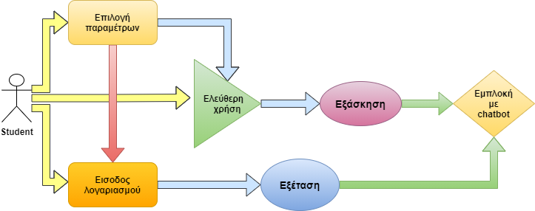
Διάγραμμα ροής 1: Επιλογές εμπλοκής μαθητή με chatbot
Στην ελεύθερη χρήση του chatbot, ο μαθητής συμμετέχει σε μία εξάσκηση που έχει ανεπίσημο χαρακτήρα.
Με την χρήση του λογαριασμού από την άλλη πλευρά, ο μαθητής εξετάζεται και αποθηκεύονται διάφορα στοιχεία προόδου του μαθητή στην βάση δεδομένων.

Ο μαθητής μπορεί και στις δύο περιπτώσεις που αναφερθήκαμε, να χρησιμοποιήσει το chatbot και να επιλέξει τις παραμέτρους της προτίμησης του όπως φαίνεται στο Δ.ρ.2 παρακάτω.
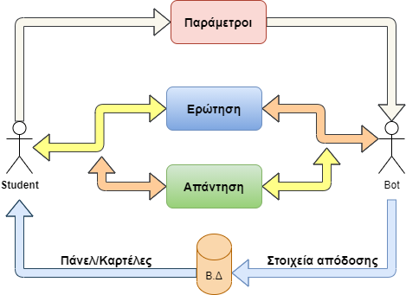
Διάγραμμα ροής 2: Εμπλοκή μαθητή με chatbot
Ο διάλογος είναι πάντα κατευθυντήριος, με τον μαθητή να ασκεί ερωτήσεις στο chatbot και το chatbot στον μαθητή.
Αν ο μαθητής έχει κάνει χρήση του λογαριασμού του, τότε αποθηκεύονται διάφορα στοιχεία για την απόδοση του, μέσα στην βάση δεδομένων. Τα στοιχεία αυτά παρουσιάζονται στον μαθητή με την μορφή καρτελών ή πάνελ. Στοιχεία όπως είναι οι λανθασμένες και οι σωστές απαντήσεις που έδωσε ο μαθητής κατά την διάρκεια της εμπλοκής του με το chatbot όπως φαίνεται στο Διάγραμμα κλάσεων παρακάτω..

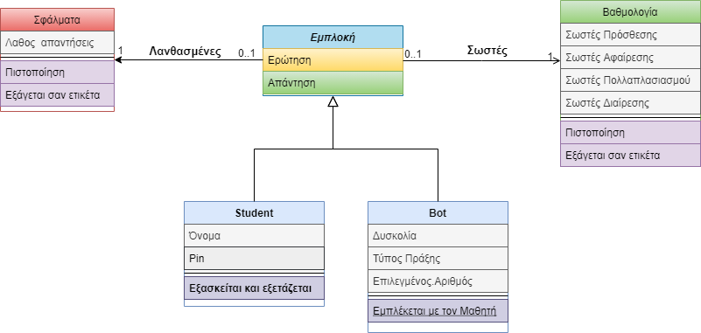

Διάγραμμα κλάσεων: Η εμπλοκή

Ενότητα 4. Παρουσίαση

Ξεκινώντας από το top-menu της εργασίας βλέπουμε στην εικόνα 4 το μενού με τα κουμπιά ελέγχου με τα οποία ο μαθητής διαλέγει τις εξής παραμέτρους, τη δυσκολία, τον τύπο της πράξης και διαλέγει έναν από τους δοθέντες αριθμούς.
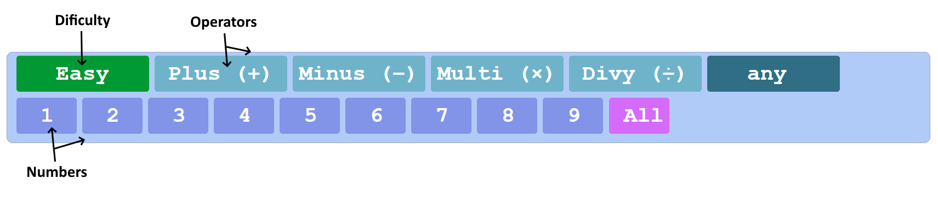
Εικόνα 4: Μενού επιλογής παραμέτρων του chatbot

Λειτουργία Top-Menu #1: Η επιλογή βαθμού δυσκολίας
Θέλουμε ο μαθητής να μπορεί να επιλέξει διαφορετικά επίπεδα βαθμού δυσκολίας για μαθησιακούς λόγους. Υπάρχουν δύο επίπεδα δυσκολίας: το επονομαζόμενο εύκολο και το δύσκολο. Στο εύκολο ή βασικό επίπεδο, ο Mathew επιλέγει μικρούς αριθμούς για τις πράξεις που έχουν εύρος απο το ένα έως το εννιά. Ο αριθμός που επιλέγει ο Mathew είναι μόνο ο ένας από τους δύο που χρειάζονται για μια πράξη. Ο χρήστης μπορεί να διαλέξει τον δεύτερο αριθμό στον οποίο θα εξεταστεί ή θα κάνει εξάσκηση με τον Mathew. Ο αριθμός που διαλέγει ο Mathew όταν η επιλογή δυσκολίας είναι το εύκολο είναι ένας από το ένα έως το εννιά και όταν αυτή είναι το δύσκολο ή προχωρημένο, τότε ο αριθμός είναι από το ένα έως το είκοσι. Στο δύσκολο, για την πρόσθεση και την αφαίρεση, η δυσκολία δεν γίνεται υπερβολική για παιδιά του δημοτικού, ωστόσο στον πολλαπλασιασμό και την διαίρεση η πράξη για παράδειγμα (7 δια 18) παρουσιάζει μία ικανοποιητική πρόκληση και για τον καλύτερο μαθητή.

Λειτουργία Top-Menu #2: Η επιλογή τύπου πράξης

Ο μαθητής μπορεί να διαλέγει σε ποιο είδος πράξης θα επιθυμούσε να εξεταστεί ή να κάνει εξάσκηση. Υπάρχουν τέσσερις πράξεις για να διαλέξει ο μαθητής.Καθώς και η επιλογή να αποφασίζει ο Mathew ποια θα είναι η πράξη αυτή, αν ο μαθητής δεν θέλει να διαλέξει ο ίδιος. Οι διαθέσιμες πράξεις είναι η πρόσθεση και η αφαίρεση, που είναι βασικές και παρόμοιες για τον μαθητή και το μάθημα. Υπάρχουν και οι πράξεις του πολλαπλασιασμού και της διαίρεσης που είναι για μαθητές που είναι προχωρημένοι στις προηγούμενες δύο πράξεις. Ο πολλαπλασιασμός είναι η εξέλιξη της πρόσθεσης, όπου οι πολλές φορές της πρόσθεσης του ίδιου αριθμού είναι ο πολλαπλασιασμός του αριθμού αυτού με τις φορές που εμφανίζεται ο αριθμός αυτός στην πράξη, για παράδειγμα η πρόσθεση του τέσσερα συν τέσσερα είναι ο πολλαπλασιασμός του τέσσερα, με τις δύο φορές που εμφανίζεται το τέσσερα στην πράξη. Στην διαίρεση απαιτείται η καλή γνώση του πολλαπλασιασμού, για τον υπολογισμό των φορών που χωράει ο διαιρέτης στον διαιρετέο.
Υπάρχει και η επιλογή να διαλέγει ο Mathew την πράξη και τον αριθμό. Ο μαθητής μπορεί να επιλέξει τη λειτουργία τυχαίας επιλογής από το μενού ή με γραπτή εντολή από το chatbot.

Λειτουργία Top-Menu #3: Η επιλογή αριθμού

Δίνετε η επιλογή στον μαθητή να επιλέξει έναν αριθμό από το ένα έως το εννιά στον οποίο και θα εξεταστεί ή θα κάνει εξάσκηση με τον Mathew. O αριθμός του χρήστη χρησιμοποιείτε στην πράξη με τον αριθμό που διαλέγει ο Mathew. Ο μαθητής έχει διαλέξει τον αριθμό αριστερά και την πράξη, παράλληλα ο Mathew διαλέγει τον αριθμό στα δεξιά της πράξης όπως αυτός τεθήκε από το επιλεγμένο επίπεδο δυσκολίας.

Πρώτη επαφή του μαθητή με τον Mathew
Ο μαθητής λαμβάνει ερωτήσεις από τον Mathew σύμφωνα με τις παραμέτρους που έχει διαλέξει αυτός. Οι παράμετροι μπορούν να τροποποιηθούν όταν θέλει ο μαθητής και χωρίς περιορισμούς στην ελευθερία αυτή.
Η μάθηση είναι διπλής κατεύθυνσης όπου ο μαθητής μπορεί να κάνει τις δικές του ερωτήσεις στον Mathew.

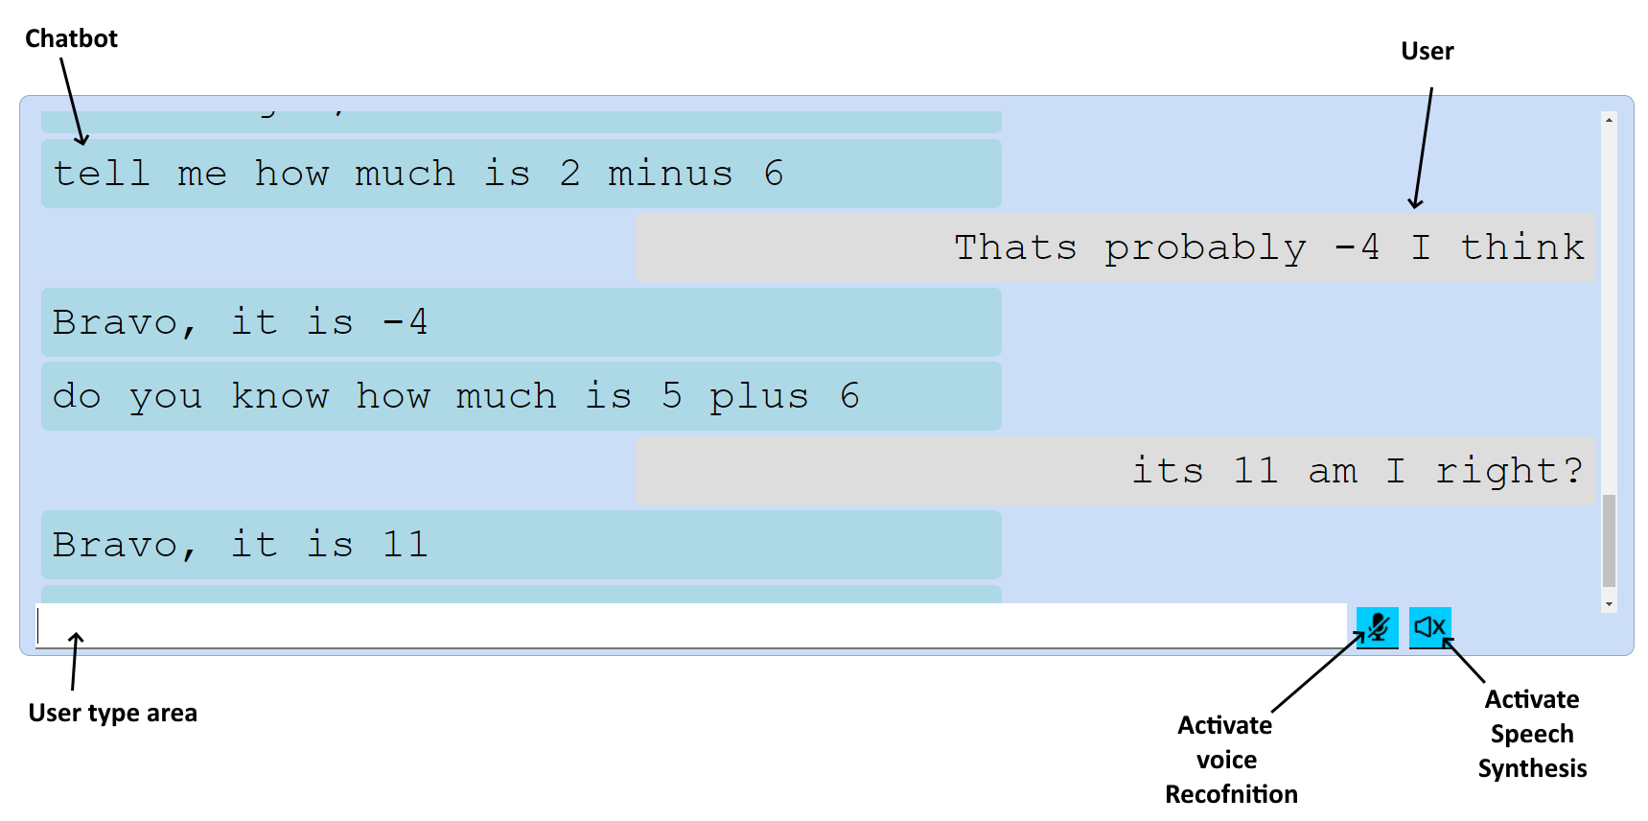
Εικόνα 5: Εμπλοκή του χρήστη με το chatbot
Στην Εικόνα 5 βλέπουμε ένα παράδειγμα χρήσης του chatbot από τον μαθητή. Σε αυτό το παράδειγμα ο μαθητής εξετάζεται από το chatbot στα μαθηματικά της πρόσθεσης και της αφαίρεσης. Ο Mathew κάνει στον μαθητή μια ερώτηση και περιμένει τη απάντηση του μαθητή. Όταν ο μαθητής δώσει μια απάντηση, ο Mathew αξιολογεί την απάντηση και απαντάει καταλλήλως σε κάθε περίπτωση. Αν ο μαθητής απάντησε σωστά στην ερώτηση τότε ο Mathew δίνει συγχαρητήρια στον μαθητή και επαληθεύει την απάντηση στον μαθητή. Αν ο μαθητής απάντησε λανθασμένα στην ερώτηση, τότε ο Mathew εκφράζει ελαφρός την δυσαρέσκεια του και διορθώνει την μαθητή, λέγοντας του ποια είναι η σωστή απάντηση στην ερώτηση.
Ο Mathew είναι ένα chatbot για μαθηματικά, πιο συγκεκριμένα, ο Mathew εφαρμόζει την εκπαιδευτική τεχνική της επανάληψης. Γίνονται πολλές ερωτήσεις από τον Mathew στον μαθητή χωρίς κανέναν περιορισμό στις διπλές ή τριπλές ίδιες ερωτήσεις. Θα μπορούσε ο Mathew μέσα σε ένα εύρος δέκα ερωτήσεων να έχει κάνει την ίδια ερώτηση “πχ. Πόσο κάνει το 5 συν 5?’’ ίσως και τρεις φορές στις δέκα προσπάθειες, χωρίς καθόλου περιορισμούς. Αυτό βοηθάει την εμπέδωση του μαθητή καθώς και ρίχνει το επίπεδο δυσκολίας, γιατί την πρώτη φορά όπου ο μαθητής έκανε λάθος σε μια απάντηση, ο Mathew τον διόρθωσε και του είπε ποια απάντηση είναι η σωστή, έτσι ώστε την επόμενη φορά ο μαθητής θα μπορούσε να θυμάται την σωστή απάντηση που προηγούμενος την είχε απαντήσει λανθασμένα.

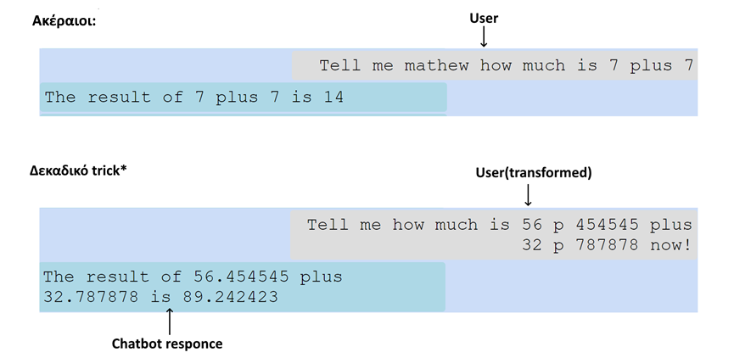
Εικόνα 6: Ο Mathew απαντάει σε ερώτηση του χρήστη
Ο Mathew μπορεί να απαντήσει σε ερωτήσεις του μαθητή σαν ανθρώπινο κομπιουτεράκι όπως φαίνεται στην εικόνα 6, για ακεραίους και για δεκαδικούς αριθμούς.
Σε τεχνικό επίπεδο γίνετε και μία μετατροπή με την χρήση της javascript. Η rivescript παρουσίασε προβλήματα με την διαχείριση των strings και έπρεπε να γίνει μία κωδικοποίηση των strings αυτών πριν να αποσταλούν στην rivescript. Στην κωδικοποίηση αυτήν αντικαθιστάτε η διαχωριστική τελεία που εκφράζει το δεκαδικό μέρος του αριθμού, με ένα σύμβολο και στην πλευρά της rivescript το σύμβολο αντικαθιστάτε από την διαχωριστική τελεία. Αυτό είναι ένα εσωτερικό “κόλλημα” της rivescript που δεν θα μπορούσε με άλλον τρόπο να διευθετηθεί.

Γραπτές εντολές ελέγχου

Ο μαθητής μπορεί να χρησιμοποιήσει την επαφή του χρήστη (User interface) για να τροποποιήσει τις παραμέτρους του chatbot, να κάνει δημιουργία νέου λογαριασμού, είσοδο σε υπάρχον λογαριασμό, την επανέναρξη της εξέτασης του ή την χρήση του whiteboard API που θα δούμε στην συνέχεια. Όμως υπάρχει και η λεωφόρος των γραπτών εντολών. Οι γραπτές εντολές είναι σαν διαταγές που τις γράφει ο χρήστης στο textbox, σαν κανονικές ερωτήσεις και στην συνέχεια ο Mathew εκτελεί την εντολή του μαθητή τροποποιόντας τις δικές του παραμέτρους έτσι όπως τις επιθυμεί ο μαθητής. Υπάρχουν γραπτές εντολές για την τροποποίηση των παραμέτρων, την είσοδο στον λογαριασμό του χρήστη, την επιλογή δυσκολίας και για την επανεξέταση του μαθητή από την αρχή.
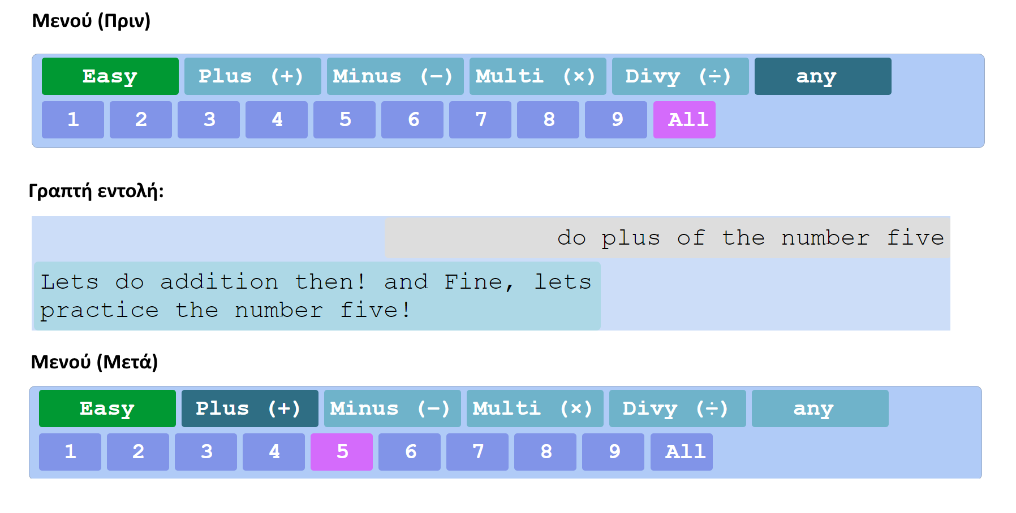
Εικόνα 7: Γράπτη εντολή επιλογής παραμέτρων

Στην εικόνα 7, ο μαθητής λέει στον Mathew ότι θα ήθελε να κάνουνε πρόσθεση του αριθμού πέντε και στην συνέχεια ο Mathew αλλάζει ο ίδιος τις παραμέτρους του και απαντάει στον μαθητή λέγοντας του ότι συμφωνεί με τις αλλαγές των παραμέτρων.

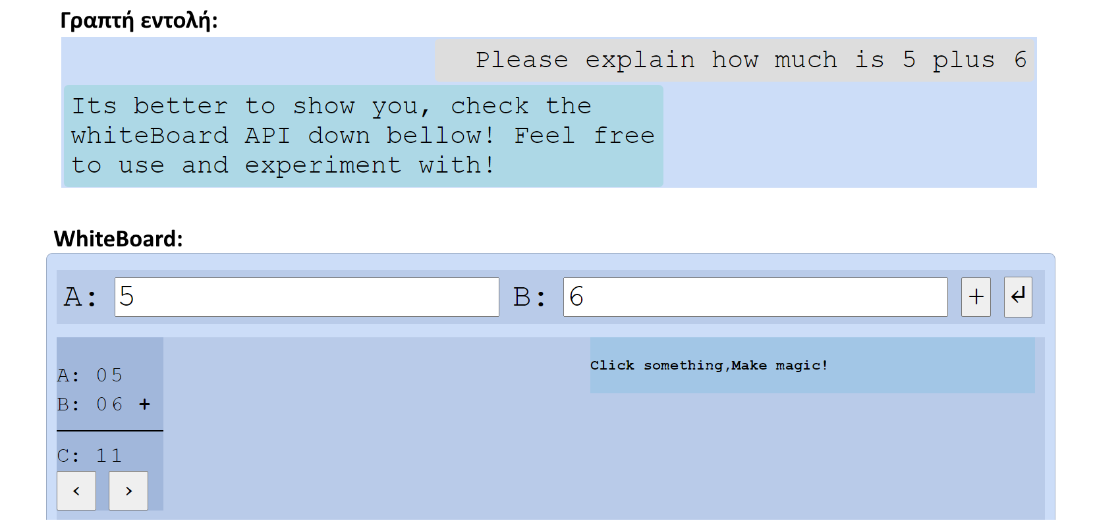

Εικόνα 8: Γραπτή εντολή χρήσης του WhiteBoard API
Στην ειδική περίπτωση όπου ο μαθητής θέλει να του δοθούν επεξηγήσεις[εικόνα 8] τότε ο Mathew αποκαλύπτει στον χρήστη την λύση σε ένα λευκο-πίνακα ή whiteboard. Στο whiteboard μπορούν να εξηγηθούν πολύ ποιο δύσκολες ερωτήσεις διότι έχει σχεδιαστεί για μεγάλους και μικρούς αριθμούς όπως θα δούμε παρακάτω.

Μενού του χρήστη(User Menu)

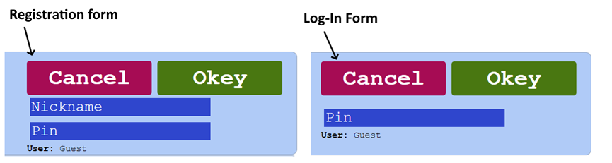
Εικόνα 9: Φόρμες εγγραφής και εισόδου.

Ο χρήστης μπορεί να κάνει Registration και log-in με τις αντίστοιχες φόρμες όπως φαίνεται στην εικόνα 9. Τα στοιχεία που ζητούνται είναι ένα ψευδώνυμο και ένα PIN. Ο λόγος που ζητούνται τόσο λίγα στοιχεία, είναι ότι ο μαθητής, θα είναι στην πλειοψηφία μαθητής δημοτικού. Μας αρκεί ένα όνομα και ένα συνθηματικό με το οποίο θα μπορεί αργότερα να κάνει είσοδο στον λογαριασμό του. Η είσοδος(log-in) μπορεί να γίνει και με γραπτή εντολή όπως είδαμε προηγούμενος. Με την κάθε είσοδο ξεκινάει και η εξέταση του μαθητή όπου αποθηκεύονται και αξιολογούνται οι απαντήσεις του.
Για την κάθε εξέταση του μαθητή υπάρχουν δύο καρτέλες μία με βαθμολογίες και μία με συλλογή των λαθών του μαθητή. Όπως και σε κάθε εξέταση, η δασκάλα μετράει τις σωστές απαντήσεις που έκανε ο μαθητής και σβήνει με κόκκινο στυλό όλες τις λανθασμένες απαντήσεις του μαθητή.
Μόλις ο χρήστης κάνει είσοδο εμφανίζονται τα πεδία με την καρτέλα λαθών του χρήστη και ο πίνακας βαθμολογιών του μαθητή που περιέχει το σύνολο των σωστών απαντήσεων του μαθητή από την τελευταία εξέταση. Ο μαθητής μπορεί να συνεχίσει από εκεί όπου άφησε την τελευταία φορά ή να πατήσει το κουμπί επανεξέτασης ή να χρησιμοποιήσει την γραπτή εντολή για την επανεξέταση.

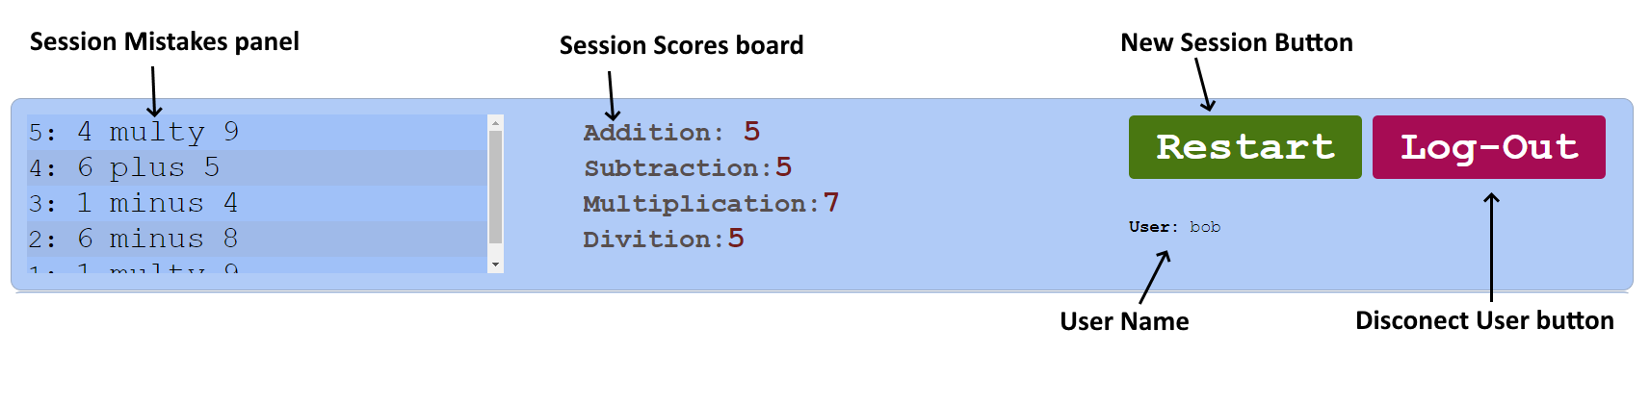
Εικόνα 10: Πάνελ βαθμολογιών εξέτασης του χρήστη
Ο μαθητής μπορεί να δει τα λάθη του[εικόνα 10], όμως μπορεί και να τα κλικάρει. Όταν ο μαθητής κλικάρει ένα από τα λάθη του, το λάθος αυτό φορτώνετε αυτόματος στο whiteboard για περαιτέρω εξάσκηση και την ευκολία του μαθητή.

Το WhiteBoard API

Ο μαθητής όταν χρησιμοποιεί το chatbot κάνει εξάσκηση ή εξετάζεται στα μαθηματικά, όμως θα πρέπει να μπορεί και να καταλάβει τα μαθηματικά. Για τον λόγο αυτόν υπάρχει το whiteboard. Εδώ ο μαθητής μπορεί να πειραματιστεί ,να δοκιμάσει νέα πράγματα και να εξαντλήσει την περιέργεια του. Το whiteboard προσφέρει στον μαθητή μία μοναδική διεπαφή χρήστη.

Πρόσθεση & αφαίρεση
Στην διεπαφή του whiteboard, οι πράξεις της πρόσθεσης και της αφαίρεσης φαίνονται σαν παιχνίδι [εικόνα 11]. Ο μαθητής διαλέγει δύο νούμερα και αυτομάτως εμφανίζονται το αποτέλεσμα και η διεπαφή της λειτουργίας «μέτρηση με μπάλες».
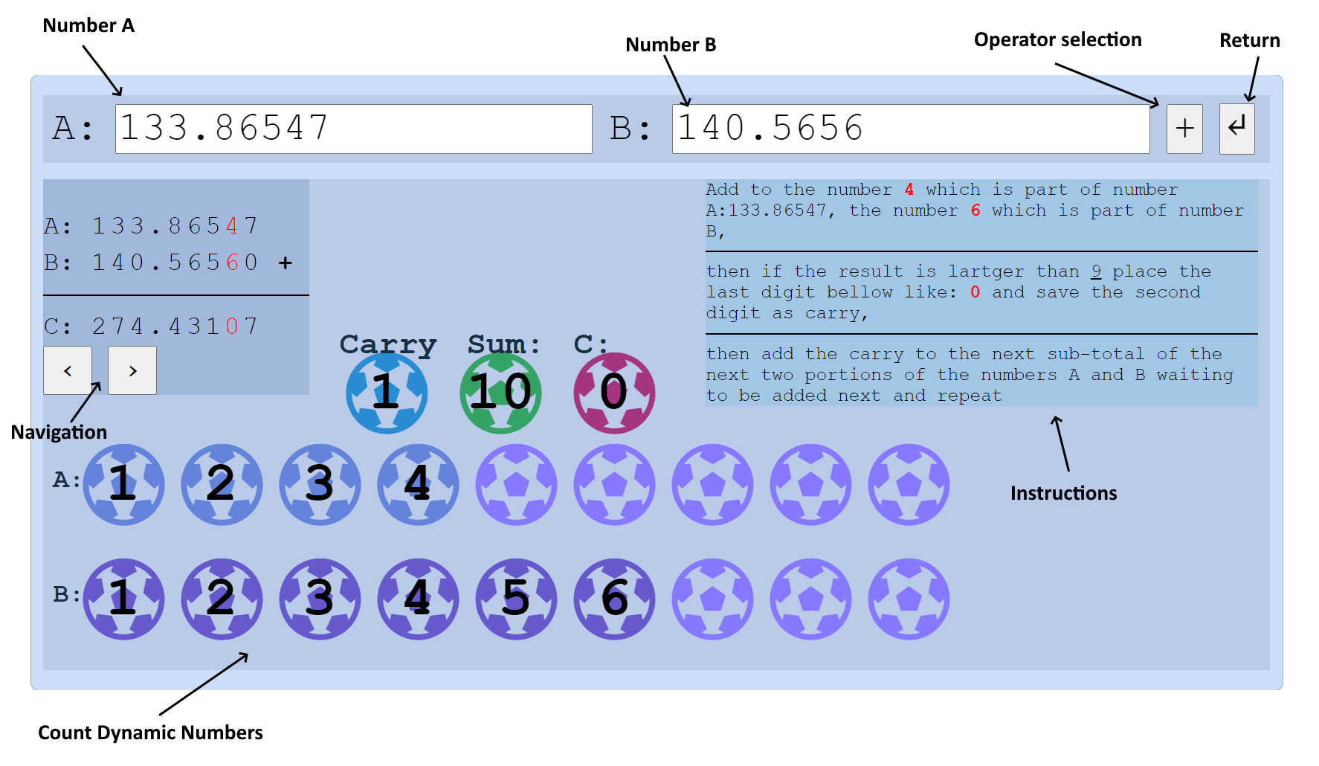
Εικόνα 11: Παράδειγμα χρήσης του WhiteBoard API στην πρόσθεση

Θέλαμε να προσθέσουμε την δυνατότητα μέτρησης, για τους δύο αριθμούς Α και Β σαν σε έναν Άβακα [Εικόνα 12].

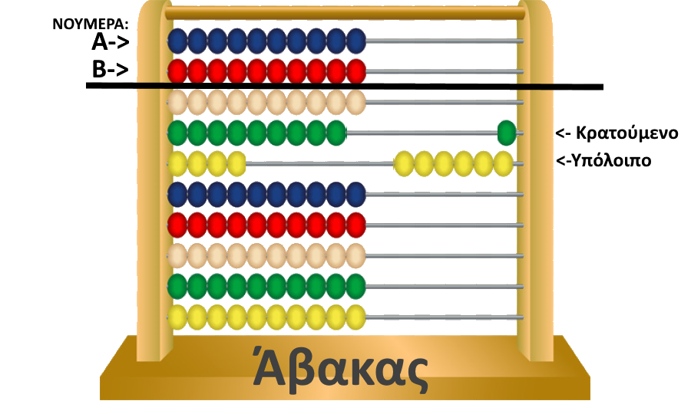
Εικόνα 12: Ο άβακας για την “μέτρηση με μπάλες”

Η λειτουργία «μέτρηση με μπάλες» παρουσιάζει στον μαθητή τους αριθμούς με την μορφή μετρήσιμων μπαλών, όπως σε έναν άβακα, όπου η μέτρηση γίνεται με χάντρες.
Οι μπάλες είναι εννιά για κάθε αριθμό. Εννιά μπάλες αντιστοιχούν στον αριθμό Α και αλλές εννιά στον αριθμό Β όπως θα ήταν σε έναν άβακα σχεδιασμένο για την προσομοίωση της πρόσθεσης και της αφαίρεσης.
Το κρατούμενο(Carry), το μερικό σύνολο(Sum) και το υπόλοιπο(C:) φαίνονται στις τρείς μπάλες χρώματος γαλάζιο, πράσινο και μοβ όπως αυτό φαίνεται στην εικόνα 11.
Το κρατούμενο, το μερικό σύνολο και το υπόλοιπο ενημερώνονται αυτόματα σε ζωντανό χρόνο όταν ο μαθητής κάνει αλλαγές στα νούμερα. Δεν είναι απαραίτητο ο μαθητής να ενημερώσει το κρατούμενο, το μερικό σύνολο και το υπόλοιπο από μόνος του, όμως σε έναν άβακα θα έπρεπε χειροκίνητα να μεταφέρει χάνδρες από αριστερά στα δεξιά.

Ο μαθητής μπορεί να κλικάρει με το αριστερό κλικ τις μπάλες, όταν γίνει αυτό προστίθεται μία ακόμα μπάλα στον αριθμό όπου αυτή αντιστοιχεί, σαν να σύρει μία χάνδρα δεξία στον άβακα. Καθώς και όταν ο μαθητής κλικάρει πάλι, αυτήν την φορά με το δεξί κλίκ, τότε μία μπάλα θα αφαιρεθεί από τον αντίστοιχο αριθμό σαν να σύρει μία χάνδρα αριστερά στον άβακα.
Για πολυψήφιους αριθμούς υπάρχουν οι λειτουργίες(βελάκια Navigation) ανάβασης και κατάβασης της εικόνας 11. Η ανάβαση και η κατάβαση είναι η ενχρωμάτιση της κάθε στήλης καθέτως για να μπορέσει να διατηρείται συγκεντρομένος ο μαθητής.
Υπάρχει και ένα πάνελ με οδηγίες και εξηγήσεις.Το πάνελ αυτό είναι μία συλλογή με συμβουλές και σημαντικές οδηγίες που έχουν κριθεί απαραίτητες ή θα λέγαμε ότι περιέχει γραπτώς, τις επεξηγήσεις που προσφέρει η δασκάλα ζωντανά μέσα στην αίθουσα όταν λύνει την πράξη στον πίνακα.

Πολλαπλασιασμός
Στον πολλαπλασιασμό [εικόνα 13], η λύση γίνετε σε δύο βήματα. Στο πρώτο βήμα, ο πολλαπλασιαστής πολλαπλασιάζεται με τον πολλαπλασιαστέο. Για να το πετύχουμε αυτό στο whiteboard θα πρέπει να χωρίσουμε τον πολλαπλασιαστή σε επιμέρους αριθμούς. Σε αυτούς τους αριθμούς θα πρέπει να προσέξουμε την δύναμη. Η δύναμη καθορίζεται από την θέση του επιμέρους αριθμού μέσα στον ολόκληρο αριθμό μας. Αν ο πρώτος βρίσκετε δύο δεκαδικές θέσεις πριν το δεκαδικό τότε θα πρέπει το αποτέλεσμα του πολλαπλασιασμού να γραφτεί και αυτό τόσες δεκαδικές θέσεις αντίστοιχα. Στην συνέχεια, υπολογίζεται ο πολλαπλασιασμός των αριθμών του πολλαπλασιαστή με τον πολλαπλασιαστέο και τα αποτελέσματα εμφανίζονται στοιχισμένα καθέτως σε στήλη. Η συστοιχία έχει κέντρο της το δεκαδικό σημείο στίξης. Ο μαθητής μπορεί να επαληθεύει το κάθε αποτέλεσμα το οποίο επιδεικνύεται με κόκκινο χρώμα όταν χρησιμοποιεί τις λειτουργίες ανάβασης και κατάβασης που δίνονται.
Στο τέλος, πρέπει να γίνει πρόσθεση των αποτελεσμάτων του πολλαπλασιασμού ανά στήλη και να γραφεί το τελικό αποτέλεσμα της πράξης. Η πρόσθεση αυτή μπορεί να επαληθευτεί από τον μαθητή με την χρήση των δεύτερων λειτουργιών ανάβασης και κατάβασης.
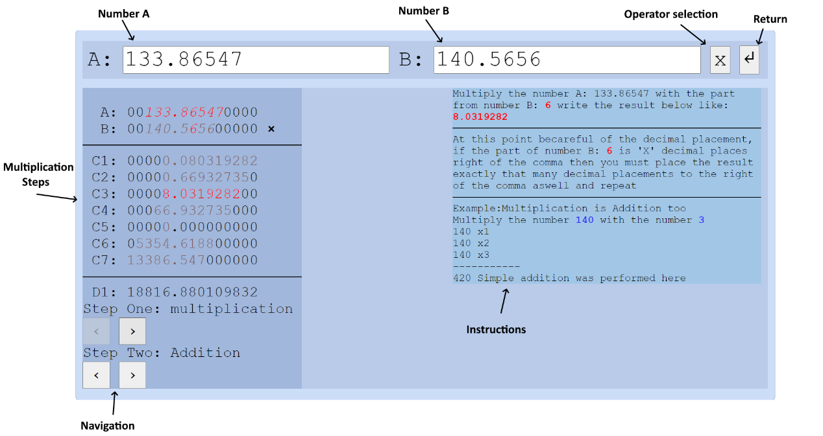
Εικόνα 13: Παράδειγμα χρήσης του WhiteBoard API στον πολλαπλασιασμό

Διαίρεση
Στην διαίρεση υπολογίζονται οι φορές που χωράει ο διαιρετής στον διαιρετέο αγνοώντας αρχικά το δεκαδικό. Από τον διαιρετέο παίρνουμε τόσα ψηφία όσα είναι και ο διαιρέτης και αποφασίζουμε αν ο δεύτερος χωράει στον πρώτο και πόσες φορές. Αν ο διαιρέτης δεν χωράει στον διαιρετέο, γράφουμε στο υπόλοιπο τον αριθμό μηδέν και προσθέτουμε το ψηφίο μηδέν στο τέλος του διαιρετέου. Για πρακτικούς λόγους, το whiteboard περιορίζεται σε έξι υπολογισμούς της λύσης για την διαίρεση [Εικόνα 14].
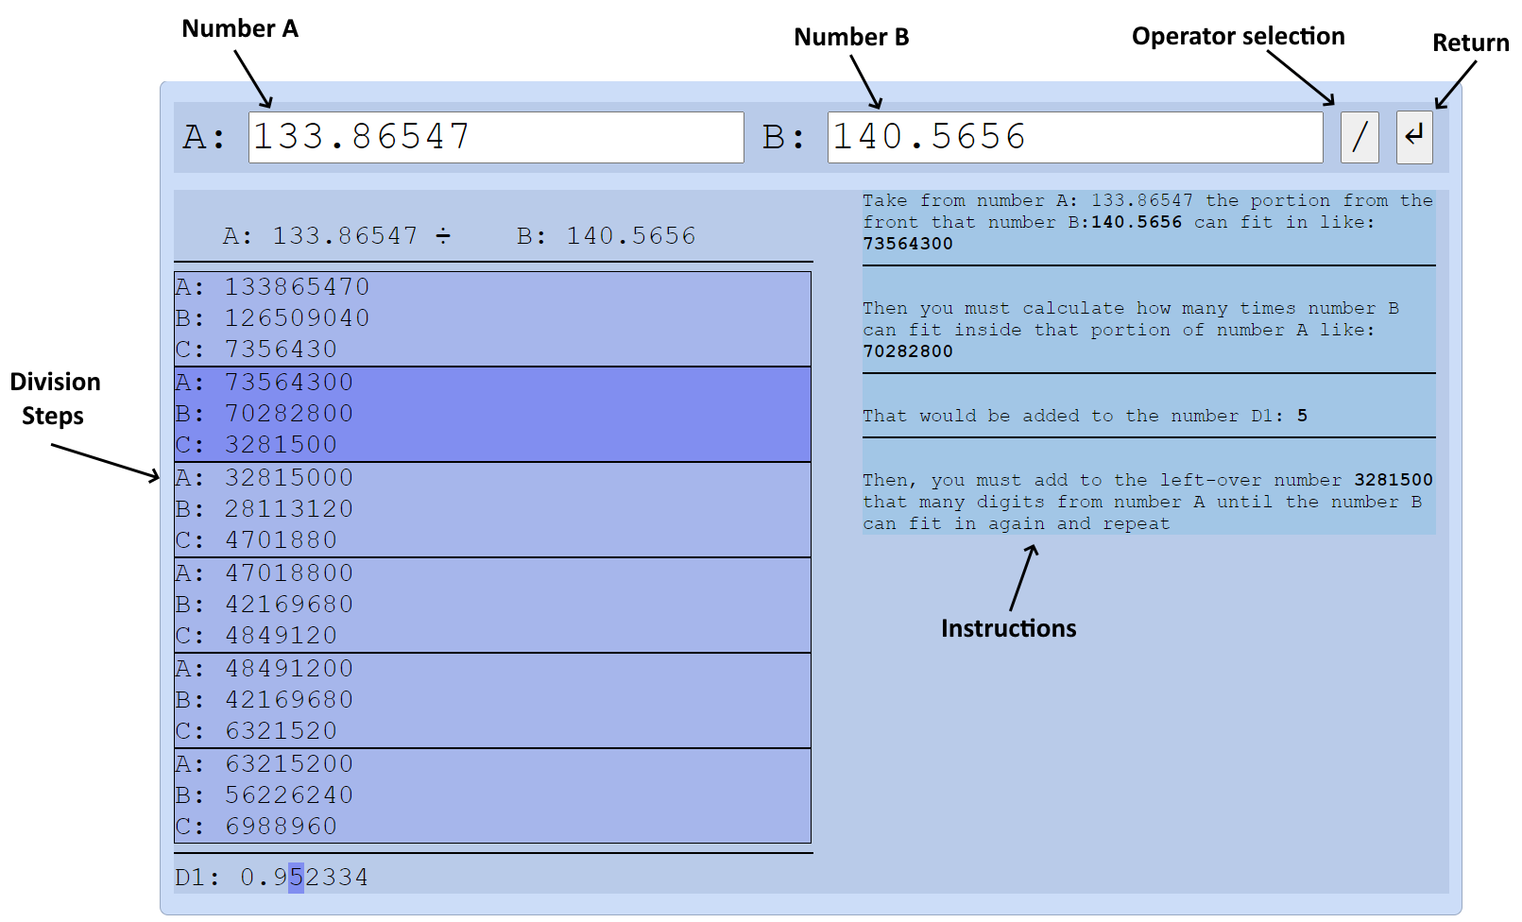
Εικόνα 14: Παράδειγμα χρήσης του WhiteBoard API στην διαίρεση
Το τελικό αποτέλεσμα της διαίρεσης αναγράφεται στο κάτω μέρος(Εικόνα 16). Κάθε φορά που ο μαθητής κάνει αριστερό κλικ στο πλαίσιο με τους υπολογισμούς, γίνετε η μετάβαση στον επόμενο υπολογισμό του πλαισίου και εμφανίζεται αυτός με σκούρο μοβ καθώς και το αποτέλεσμα που του αντιστοιχεί στο τελικό αποτέλεσμα της διαίρεσης.Με κάθε δεξί κλικ του μαθητή γίνετε μετάβαση ένα βήμα πίσω.
Τελικά, δίνεται η δυνατότητα σε οποίον χρήστη έχει χρησιμοποιήσει το chatbot αρκετά, να κάνει μία αξιολόγηση στο πλαίσιο της εικόνας 15, το οποίο δεν εμφανίζεται σε νέους χρήστες.
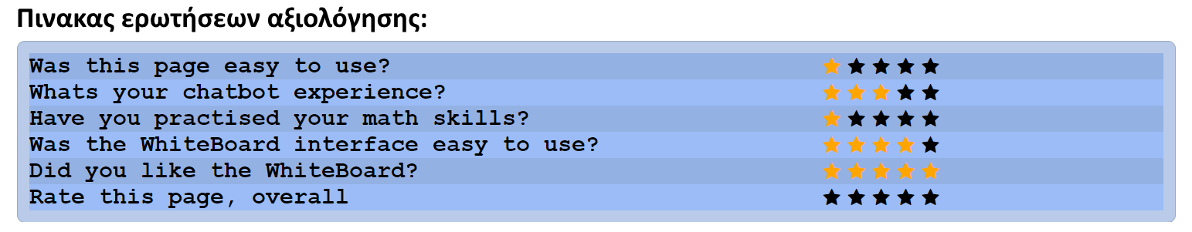
Εικόνα 15: Ερωτήσεις αξιολόγησης

Ενότητα 5. Τεχνικό υπόβαθρο

Η Javascript
O Mathew έχει την μορφή σελίδας του ιστού, έπρεπε να διαλέξουμε με ποια γλώσσα προγραμματισμού θα προχωρήσουμε στην ανάπτυξη του. Υπάρχουν πολλές γλώσσες για τον ιστό όπως είναι η C#[βιβλ.9] και η JavaScript[Βιβλ.8]. Διαλέξαμε την JavaScript για τον λόγο ότι είναι προσαρμοσμένη για την ανάπτυξη σελίδων του ιστού, όπου η C# είναι δυνατότερη γενικά και χρησιμοποιείται για μία πληθώρα άλλων εφαρμογών.
Η JavaScript είναι η καλύτερη επιλογή για τον εξής λόγο, ότι υπάρχουν στο internet μια πληθώρα λύσεων για όλα τα προβλήματα που αφορούν την ανάπτυξη σελίδων, πράγμα που διευκολύνει την λύση των δικών μας προβλημάτων, αφού πολλά από αυτά μπορεί και να έχουν κιόλας ξεπεραστεί από κάποιον άλλον και η απάντηση στο πρόβλημα μας, να βρίσκεται απλά διαθέσιμη στο internet. Για την C# υπάρχουν έτοιμες λύσεις σε διάφορα προβλήματα ωστόσο δεν επιλέγετε από πολλούς για την ανάπτυξη σελίδων, όπου ακόμα κυριαρχεί η JavaScript.

Η rivescript
Η rivescript[Βιβλ.3] είναι μία δυνατή, πολύ υψηλού επιπέδου, γλώσσα ανάπτυξης chatbot. Την διαλέξαμε για την μοναδική της ικανότητα, στην απλούστερη υλοποίηση σύνθετων εντολών, όπου ο ανταγωνισμός της, κυρίως η ChatScript[βιβλ.10], τον επιτυγχάνει με μπερδεμένο ή πολύπλοκο τρόπο. Η ChatScript είναι μία ισχυρή γλώσσα υψηλού επιπέδου για chatbot. Ο τρόπος γραφής της ChatScript είναι βασισμένος σε αυτόν της C, η γλώσσα αυτή είναι ανοιχτού τύπου και γραμμένη με C++[βιβλ.10].
Επιλέξαμε την rivescript γιατί προσφέρει ένα εύκολο συντακτικό για την ανάπτυξη του chatbot λόγο του πολύ υψηλού επιπέδου της καθώς είναι και είναι συγκριτικά το ίδιο ισχυρή με την ChatsScript.

Μετατροπές και διαχείριση εκφράσεων

Για την εγκατάσταση αναγνώρισης ομιλίας παρουσιάστηκαν κάποια προβλήματα. Βασικό πρόβλημα ήταν η μορφή των αποτελεσμάτων, η οποία ήταν τύπου text. Συγκεκριμένα όταν ο μαθητής έλεγε στο μικρόφωνο του μία έκφραση ενός αριθμού, ο αριθμός αυτός δεν μετατρέπονταν σε αριθμητική έκφραση αυτόματα. Ο Mathew είναι εσωτερικά δομημένος έτσι ώστε να καταλαβαίνει αριθμητικές εκφράσεις και όχι λεξικές. Έπρεπε οι λεξικές εκφράσεις των αριθμών του κειμένου text, να μετατραπούν με κάποιο τρόπο σε αριθμητικές εκφράσεις. Για τον λόγο αυτόν φτιάξαμε μία βάση δεδομένων όπου περιέχονται οι λεξικές και οι αντίστοιχες αριθμητικές εκφράσεις των αριθμών. Σχεδιάζαμε ένα πρόγραμμα με την χρήση της γλώσσας javascript που παρέχει τα δεδομένα αυτά από την βάση και το κείμενο text από την αναγνώριση ομιλίας. Στην συνέχεια γίνετε μετατροπή όλων των λεξικών εκφράσεων στις αντίστοιχες αριθμητικές και παράγετε το νέο κείμενο το οποίο με την σειρά του, στέλνεται τελικά στην rivescript όπως βλέπουμε στην εικόνα 16.

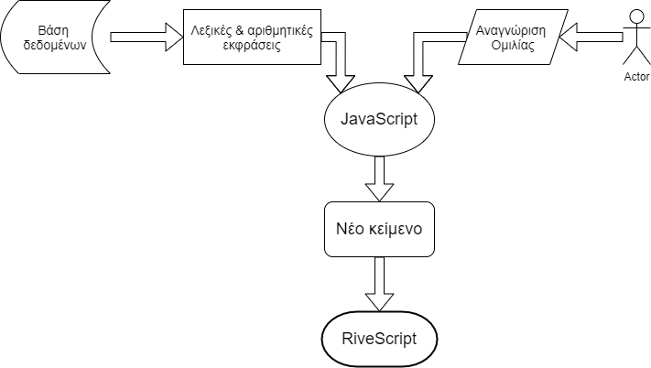

Εικόνα 16: Διόρθωση αναγνώρισης ομιλίας

Ο μαθητής όταν χρησιμοποιήσει την αναγνώριση ομιλίας [βιβλ. 4] θα παραχθεί αυτόματα ένα κείμενο «String Χρήστη». Αυτό έπειτα χωρίζεται σε κρίσιμα και μη-κρίσιμα κομμάτια όπως τα πχ.1,2,3,4,5 της εικόνας 17. Στην συνέχεια εντοπίζονται σε αυτό το κείμενο οι λεξικές εκφράσεις που αντιστοιχούν σε αριθμούς και πραγματοποιείτε η μετατροπή των λεξικών αυτών εκφράσεων στις αντίστοιχες αριθμητικές.
Η RiveScript έχει τα δικά της προβλήματα με την διαχείριση αριθμητικών εκφράσεων. Όταν σταλεί σε αυτήν ένας ακέραιος αριθμός, δεν παρουσιάζεται κανένα πρόβλημα. Οταν όμως σταλεί στην rivescript έναν δεκαδικός ή ένας αρνητικός αριθμός η rivescript παύει να λειτουργεί σωστά. Στον μεν δεκαδικό, η rivescript ενώνει το ακέραιο με το δεκαδικό μέρος του αριθμού και επιστρέφει έναν μεγάλο ακέραιο χωρίς δεκαδικό μέρος [εικόνα 18]. Η λύση που βρέθηκε σε αυτό το πρόβλημα ήταν η εξής: έπρεπε με την χρήση μιας άλλης γλώσσας προγραμματισμού να χωριστεί με μια λεξική έκφραση το ακέραιο από το δεκαδικό μέρος πριν αυτά να σταλούν στην rivescript και έπειτα να γίνει η αντίθετη διαδικασία. Το σημείο στίξης που διαχωρίζει το ακέραιο από το δεκαδικό μέρος του αριθμού, αντικαταστήθηκε από την λεξική έκφραση «p». Στην rivescript γίνετε η επαναφορά του σημείου στίξης, ενώνοντας ξανά το ακέραιο και το δεκαδικό μέρος του αριθμού. Στην εικόνα 17, βλέπουμε πως διεξάγεται η όλη διαδικασία. Αρχικά βλέπουμε το κείμενο από την αναγνώριση ομιλίας «String χρήστη» και το αποτέλεσμα της μετατροπής που εφαρμόζεται σε αυτό από την javascript. Στο τέλος, το νέο κείμενο αποστέλλετε στην rivescript για αναγνώριση, όπου επαναφέρεται σε αυτό, το σημείο στίξης και στην συνέχεια ο Mathew μπορεί να απαντήσει ορθά στην ερώτηση που έκανε στον Mathew ο μαθητής.
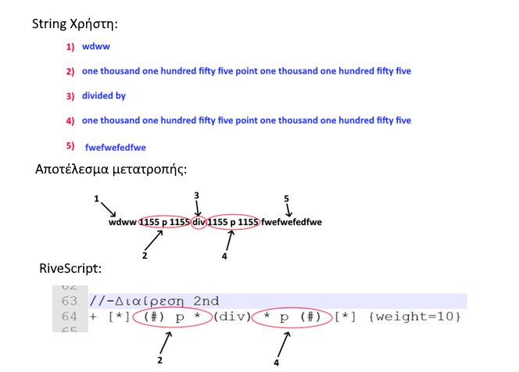

Εικόνα 17 Μετατροπή κειμένου αναγνώρισης ομιλίας

Το ίδιο πρόβλημα υπάρχει και όταν ο μαθητής γράψει μια απάντηση χωρίς να χρησιμοποιήσει την αναγνώριση ομιλίας. Ο μαθητής απάντησε σε μία ερώτηση του Mathew γράφοντας έναν δεκαδικό αριθμό και θα εξετάσουμε τις περιπτώσεις στην εικόνα 18, όπου παρατηρούμε την rivescript να λαμβάνει ένα «input», όπως το έγραψε ο μαθητής, χωρίς μετατροπή με την χρήση άλλης γλώσσας και το αποτέλεσμα «output» που παράγει η rivescript από μόνη της. Επίσης, βλέπουμε ένα παράδειγμα με rivescript για την περίπτωση όπου έχει γίνει η μετατροπή FIX [εικόνα 18].

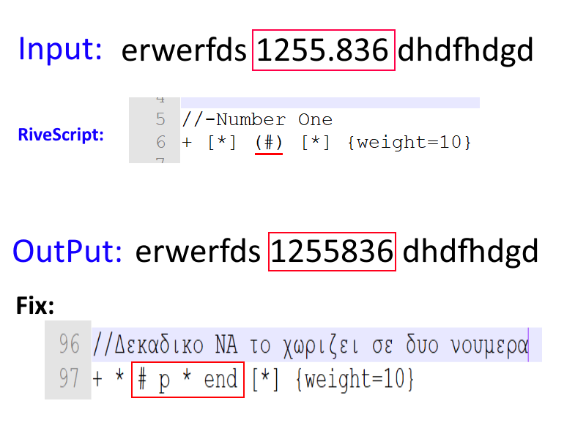
Εικόνα 18: Η rivescript στα δεκαδικά

Ορθή στοίχιση ενδιάμεσων αποτελεσμάτων whiteboard

Στο whiteboard παρουσιαστηκε η ανάγκη για την σωστή στοίχιση των ενδιάμεσων αποτελεσμάτων(C1,C2,…) της λύσης, καθέτα προς αυτή των αριθμών της πράξης (Α ,Β) και του αποτελέσματος (C ή D) όπως φαίνεται στην εικόνα 19.

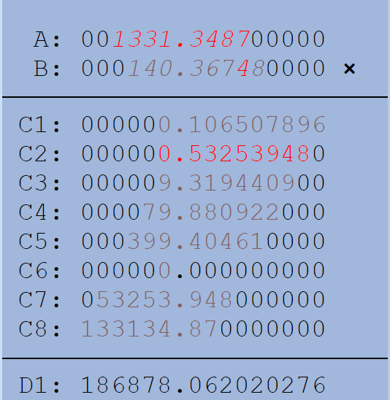
Εικόνα 19: Στοίχιση αριθμών whiteboard

Μεγάλα δεκαδικά

Για την αντιμετώπιση των ζητημάτων που προκύπτουν από τον προσεγγιστικό χαρακτήρα των πραγματικών αριθμών, χρησιμοποιείται η βιβλιοθήκη Big [Βιβλ. 2] που παρέχει τις κατάλληλες λειτουργίες, όπως την συνάρτηση «Big plus(X).times(Y).div(Z)» για την παράγωγη σωστών αποτελεσμάτων.

Ενότητα 6. Συμπεράσματα – Βελτιώσεις, Προσθήκες

Η εργασία μας καλύπτει βασικά μαθηματικά για το δημοτικό, είναι σχεδιασμένη όμως έτσι ώστε να μπορεί να αναβαθμιστεί και να προστεθούν περαιτέρω μαθηματικά που να ικανοποιούν τις μαθησιακές ανάγκες και του γυμνάσιου. Θα μπορούσε να καλύπτει τις δυνάμεις, τις ρίζες και τα κλάσματα.
Οι λειτουργίες του whiteboard θα μπορούσαν να ενσωματωθούν στο chatbot ακόμα και οι οδηγίες - Σημειώσεις του whiteBoard να παραδίδονται φωνητικά στον χρήστη.
Θα μπορούσε επίσης να καλύψει και άλλες γλώσσες ή ακόμα να είναι και αποκλειστικά φωνητική με την χρήση της αναγνώρισης ομιλίας και της σύνθεσης ομιλίας όπου για παράδειγμα η επαφή με τον χρήστη θα γίνεται με την χρήση του ηχείου και του μικροφώνου ενος smartphone.

Παράρτημα 1. User Manual

Το chatbot κάνει ερωτήσεις σε έναν χρήστη κατ’επανάλληψη στο θέμα των απλών μαθηματικών.
Ερωτήσεις σαν: Πες μου πόσο κάνει το 5 συν 5 ή το 7 επί 7
Δηλαδή: { Αριθμός Χ } τελεστής { Αριθμός Υ }
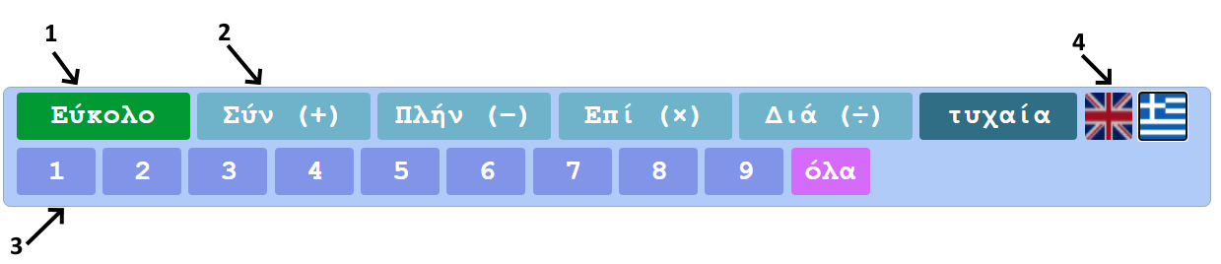
Εικόνα 1: Κουμπιά επιλογής παράμετρων
Στην εικόνα 1, το 1 είναι η επιλογή δυσκολίας, στο εύκολο, ο { Αριθμός Υ } πέρνει τιμές απο το 1 έως το 9 και στο δύσκολο, ο { Αριθμός Υ } πέρνει τιμές απο το 10 έως το 20.
Στην εικόνα 1, το 2 είναι η επιλογή τελεστή, ο τελεστής αλλάζει απο την πρόσθεση(Σύν),την αφαίρεση(Πλήν),τον πολλαπλασιαμό(Επί)και την διαίρεση(Διά).
Στην εικόνα 1, το 3 είναι η επιλογή αριθμού, ο { Αριθμός Χ } πέρνει τιμές απο το 1 έως το 9.
Στην εικόνα 1, το 4 είναι η επιλογή Γλώσσας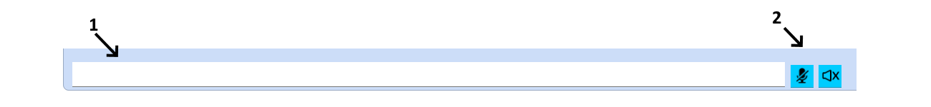
Εικόνα 2: Πλαίσιο γραφής χρήστη
Στην εικόνα 2, το 1 είναι το πεδίο όπου γράφει το μήνυμα ο χρήστης, και πατάει Enter για να το στείλει
Στην εικόνα 2, το 2 είναι οι επιλογές φώνης, ομιλίας και ανάγνωσης, υποστηρίζουν μόνο αγγλικά
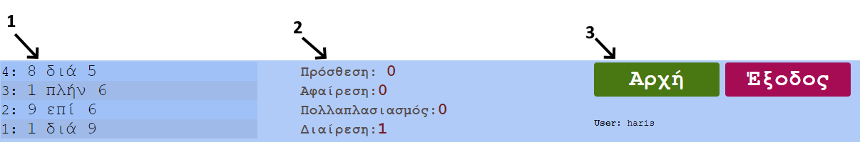
Εικόνα 3: Πλαίσιο συνεδρίας χρήστη
Στην εικόνα 3, το 1 είναι τα λάθοι που έκανε ο χρήστης στην συνεδρία.
Στην εικόνα 3, το 2 είναι τα Σώστα που έκανε ο χρήστης στην συνεδρία.
Στην εικόνα 3, το 3 είναι η επανεκκίνηση της τρέχων συνεδρίας.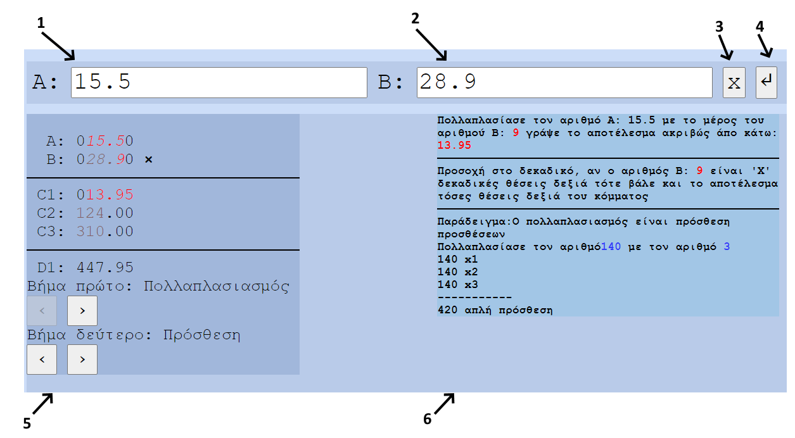
Εικόνα 4: White-Board
Το White-Board είναι μια συμπληρωματική λειτουργία όπου τα μαθηματικά που κάνει το chatbot εξηγούνται με όλα τα ενδιάμεσα βήματα της λύσης. Πέρνει το ίδιο φορμάτ όπως το chatbot.
Δηλαδή: { Αριθμός Χ } τελεστής { Αριθμός Υ } όπου Χ είναι Α και Υ είναι Β.

Στην εικόνα 4, το 1 είναι o { Αριθμός Χ }
Στην εικόνα 4, το 2 είναι ο { Αριθμός Υ }
Στην εικόνα 4, το 3 είναι ο τελεστής, επιλογή με right-click!
Στην εικόνα 4, το 4 είναι το Enter return
Στην εικόνα 4, το 5 είναι οι λειτουργίες ανάβασης-κατάβασης στα ενδιάμεσα βήματα
Στην εικόνα 4, το 6 είναι λίγες οδηγίες και πληροφορίες για το κάθε ένα ενδιάμεσο βήμα
Σημείωση: Στην διαίρεση η ανάβαση-κατάβαση γίνετε με το right-left click

Πινακας 1: Γραπτές εντολές
1 | do plus of the number five | να κάνουμε πρόσθεση του νούμερου πέντε
2 | do plus|minus|multiplication|division | να κάνουμε πρόσθεση|αφαίρεσηπολλαπλασιασμό|διαίρεση
3 | do the number one|two|three|four|five|six|seven|eight|nine | να κάνουμε το νουμερο  ένα|δύο|τρία|τέσσερα|πέντε|έξι|επτά|οχτώ|εννιά
4 | do random operator|any operator | να κάνουμε τυχαιο τελεστή
5 | do any number | να κάνουμε τυχαιο νούμερο
6 | my pin is {πχ.12345} | το πιν μου είναι {ex.12345}
7 | begin again | απο την αρχή
8 | explain how much is 5 plus 7 | εξήγησε μου πόσο κάνει το 5 συν 7

Στον πινακα 1, το 1 είναι δύο γραπτές εντολές επιλογής νούμερου και τελεστή
Στον πινακα 1, το 2 η γραπτή εντολή επιλογής τελεστή
Στον πινακα 1, το 3 η γραπτή εντολή επιλογής νούμερου
Στον πινακα 1, το 4 η γραπτή εντολή επιλογής τελεστή στην τύχη
Στον πινακα 1, το 5 η γραπτή εντολή επιλογής νούμερου στην τύχη
Στον πινακα 1, το 6 η γραπτή εντολή εισόδου χρήστη
Στον πινακα 1, το 7 η γραπτή εντολή επανεκκίνησης της τρέχων συνεδρίας.
Στον πινακα 1, το 8 η γραπτή εντολή μετάβασης στο whiteboard

Βιβλιογραφία
- https://www.amy.app/
- https://www.javascripting.com/view/big-js
- https://www.rivescript.com/
- https://developer.mozilla.org/en-US/docs/Web/API/Web_Speech_API
- https://www.youtube.com/watch?v=cA0vHYzGR8s
- https://www.google.com/
- https://twitter.com/home
- https://www.javascript.com/
- https://docs.microsoft.com/en-us/dotnet/csharp/tour-of-csharp/tutorials/
- https://github.com/ChatScript/ChatScript
- https://www.cplusplus.com/
- https://chrome.google.com/webstore/detail/ramanujan-math-bot/enbibnfjmkjmnahfmnmcplhikdhhaeph
- https://www.google.com/intl/el_GR/chrome/

Επίλογος

Από όσα εκθέσαμε παραπάνω, εξάγεται το συμπέρασμα πως παρά το γεγονός ότι οι τεχνολογίες chatbot είναι καινούργιες και για τα μαθηματικά σχεδόν ανύπαρκτες, είναι παράλληλα και ικανές να πραγματοποιηθούν παρά τις επιμέρους δυσκολίες. Εν κατακλείδι υπογραμμίζουμε ότι όλα είναι εφικτά και πώς δεν υπάρχει τεχνικό εμπόδιο που σταματά την πρόοδο μας στο επόμενο επίπεδο των chatbots στα μαθηματικά.

Στοιχεία Εισόδου στο Server του TEI

Το link είναι: http://thesis.cs.ihu.gr/charzerv/Mathbot/index.php
Το όνομα είναι: charzerv
Το password είναι: Ca1a1rorv
Η php είναι: http://thesis.cs.ihu.gr/phpmyadmin/index.php?token=948f2d35b2f936f268ea2a0919d8a39e

